ПАСПОРТ МАРШРУТА

Название маршрута | ПВД «Гора Качканар + Буддийский монастырь»
Нитка маршрута | Тюмень – Богданович – Екатеринбург – Ниж. Тагил – Ниж. Тура – Косья - Тюмень
Разработчик | ООО «Планета Вояж»
Реестровый номер | 72.1.10.075
Дата составления | 05 января 2022 г

Нумерация маршрутов при внесении в Реестр
Для систематизации сквозной нумерации устанавливается следующий вариант ведения нумерации Реестра:
72 | 1 | 10 | 075
Субъект Российской Федерации | Муниципальные образования субъекта РФ | Вид туризма | Единый порядковый номер маршрута

ГОСТ Р 50681-2010 «Туристские услуги.
«проектирование туристских услуг»
2022г.

Паспорт маршрута
1. Справочные данные маршрута:

Страна, республика, край, область, район (место проведения) | Тюменская область, Тюмень – Свердловская область, Нижнетуринский район, п. Косья.
Название маршрута | ПВД «Гора Качканар+Буддийский монастырь»
Маршрут разработан (организация-адрес, разработчик-Ф.И.О., должность, телефон. | ООО «Планета Вояж», Республики,59-118; тел 8929-269-1857  Инструктор Досайкин Дмитрий Дмитриевич, 8-9044-942-962
Нитка маршрута | Тюмень – Богданович – Екатеринбург – Ниж. Тагил – Ниж. Тура – Косья – Тюмень
Период работы маршрута, благоприятные, рекомендуемые сроки проведения похода, действующие ограничения сроков | Январь – Декабрь, круглогодично.
Начало тура и пути подъезда | Тюмень,
Характеристика маршрута | Вид туризма | Протяженность в км. | Продол-житель-ность часов | Средство передви-жения | Категория сложности | Количество инструкторов
Характеристика маршрута | Комбинированный (Автомоб  Пеший) | 1240  12,8 | 17 часов  5 часов | Автобус  Пешком | ПВД, не кате горийный | 1-2
Особенности | Комбинированный маршрут
Необходимый опыт туристов | Без опыта
Меры по обеспечению безопасности | Аварийные выходы с маршрута: п. Косья  Потенциально опасные участки: Подъём к монастырю - крутой подъём; скала «Верблюд» - курумник.  Препятствия, явления на маршруте: характерные отсутствуют.  Спец. снаряжение: не требуется.  Орг. мероприятия ( собеседование с участниками маршрута о знании инструкции по безопасности на маршруте, правила поведения при подъёме в горы и правила дорожного движения):
Необходимое снаряжение (личное) | Спортивная одежда и обувь, зимой тёплая не продуваемая одежда.
Характеристика питания на маршруте | Завтрак – бутерброды с горячим чаем на костре; обед – в столовой п. Косья; ужин – в придорожном кафе.
Оптимальное количество участников | 20 – 40 человек
Краткое описание маршрута (цели, задачи, на что направлен поход, что изучат или узнают участники, указать достопримечательности) | Маршрут начинается в г. Тюмени и проходит по Московскому тракту на автобусе. Можно наблюдать и изучать рельеф местности, а также растительный мир. Ближе к Уралу красивые возвышенности. При подъёме на г. Качканар наблюдаем первозданную тайгу. Великолепный обзор со смотровой площадки. История Буддизма и монастыря. Учимся ориентироваться на местности, вязать узлы, узнаём основы пешего похода. Необычный вид скалы «Верблюд» и других скал.

2. Подробный план прохождения маршрута похода:
Часы пути | Участки маршрута | Км. | Способ передвижения
22.00 – 07.00 | Тюмень – Екатеринбург – п. Косья | 620 км | Автобус
08.00 – 11.00 | п. Косья – г. Качканар – г. Верблюд | 6,4 км | Пешком
13.00 – 15.00 | г. Качканар – п. Косья (обед) | 6,4 км | Пешком
16.00 – 24.0-0.1 | п. Косья – Екатеринбург - Тюмень | 620 км | Автобус
 | Итого активными способами передвижения | 1240 км  12,8 км | Автобус Пешком

3. Краткая характеристика маршрута похода:
3.1. К сложным участкам маршрута можно отнести подъём непосредственно перед монастырём. Он должен быть преодолён не торопливым движением по склону
3.2. Сведения о климате в районе маршрута похода (заполняют только на период работы данного маршрута):
Месяц | Средняя  температура | Средняя  влажность | Скорость  ветра | Количество дней
 |  |  |  | Ясно   | Облачно   | Пасмурно   | Дождь   | Снег  
Январь | −15.1°С | 80 % | 3.0 м/с | 3 | 20 | 6 | 0 | 1
Февраль | −12.3°С | 79 % | 2.9 м/с | 4 | 17 | 8 | 1 | 1
Март | −4.2°С | 74 % | 3.4 м/с | 6 | 17 | 6 | 1 | 1
Апрель | +2.2°С | 69 % | 3.1 м/с | 8 | 15 | 5 | 2 | 0
Май | +10.3°С | 56 % | 2.8 м/с | 10 | 16 | 3 | 0 | 0
Июнь | +14.1°С | 64 % | 2.7 м/с | 10 | 15 | 4 | 1 | 0
Июль | +16.2°С | 70 % | 2.4 м/с | 10 | 15 | 4 | 1 | 0
Август | +14.6°С | 76 % | 2.4 м/с | 9 | 15 | 5 | 1 | 0
Сентябрь | +8°С | 82 % | 2.6 м/с | 8 | 17 | 5 | 1 | 0
Октябрь | +0.6°С | 81 % | 3.0 м/с | 4 | 16 | 7 | 1 | 1
Ноябрь | −7.9°С | 83 % | 3.1 м/с | 4 | 14 | 10 | 1 | 1
Декабрь | −11.7°С | 83 % | 3.0 м/с | 3 | 16 | 9 | 0 | 1
3.3. На всех участках пешеходного пути возможны дожди, а зимой снегопад. При сильном проливном дожде следует укрыться под деревьями. В жаркую погоду следует брать с собой не менее 1.5 литра питьевой воды и обязательно носить головной убор.
3.4. Маршрут благоустроен для прохождения пешком. Маркировочная разметка присутствует.
3.5. На карте трасса маршрута указана целиком.

4. Топографическая картосхема похода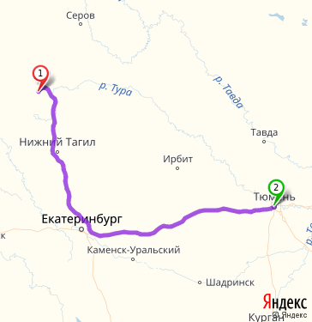
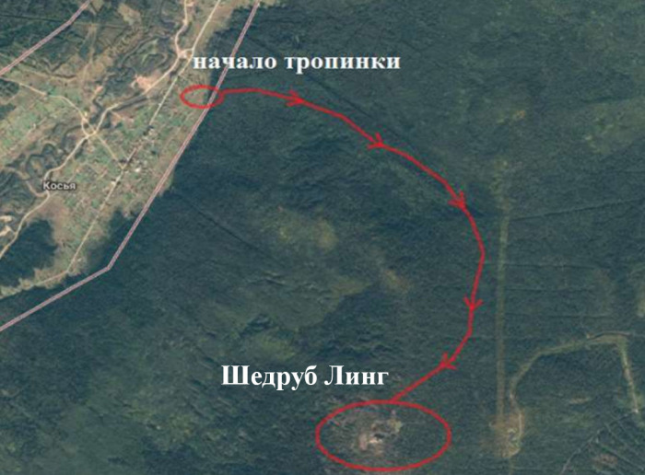

6. Основные фотографии с маршрута.

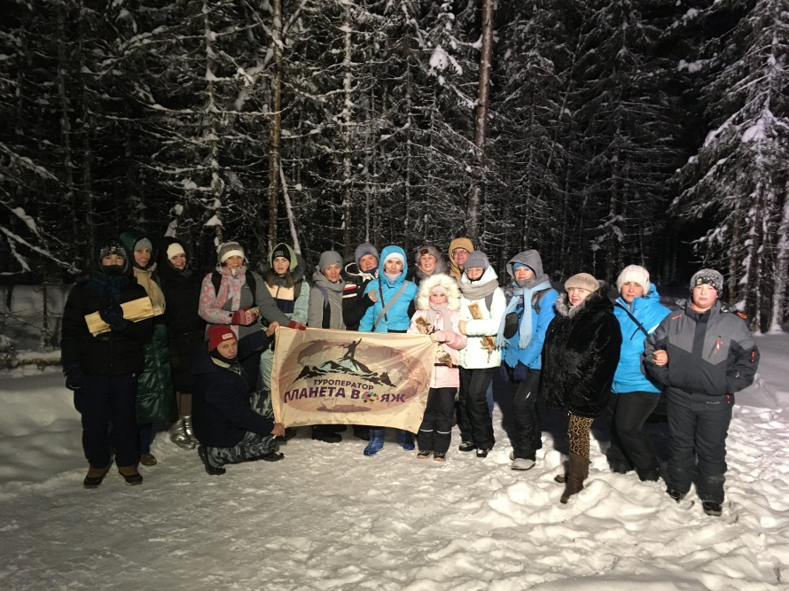 07 часов утра.

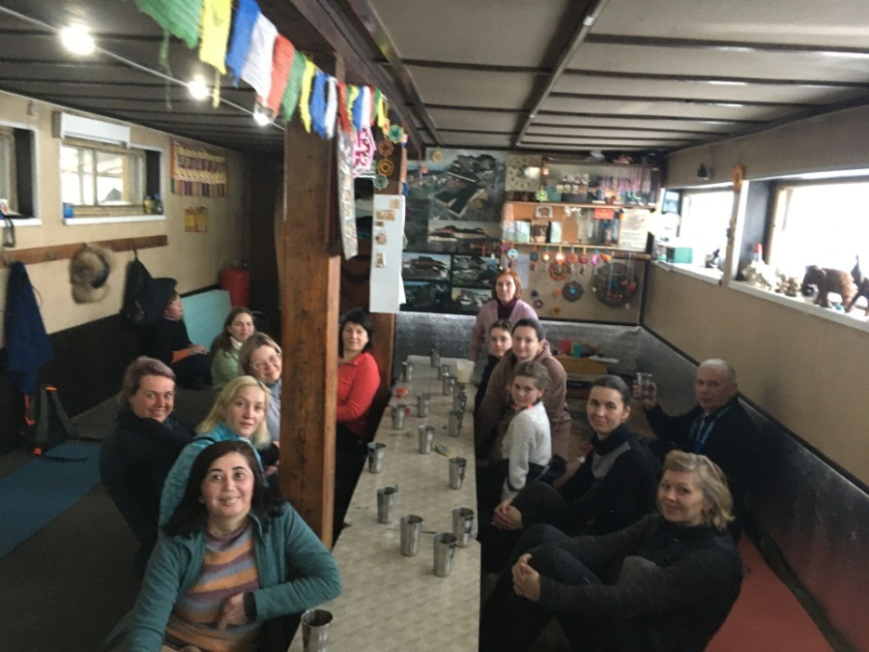 Монастырь, горячий чай

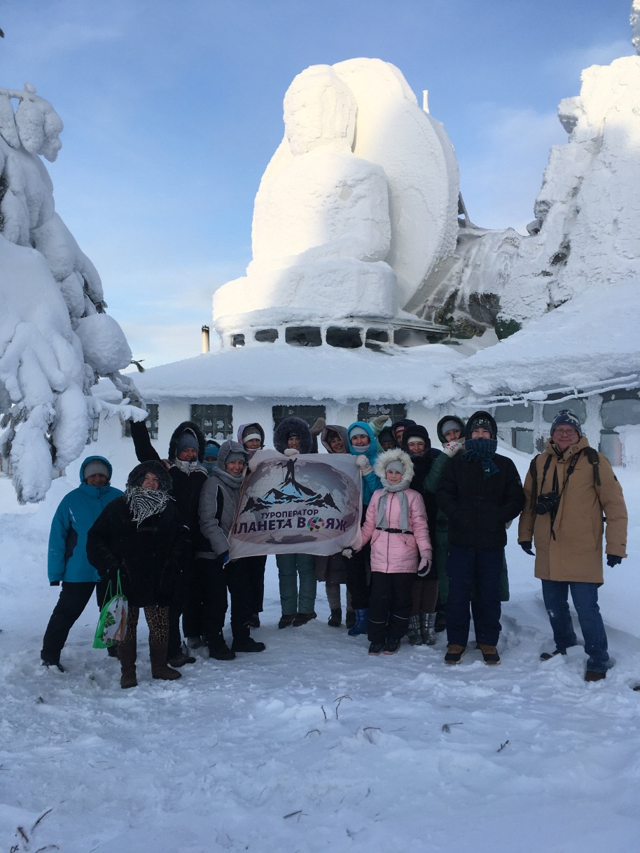 Внутренний дворик

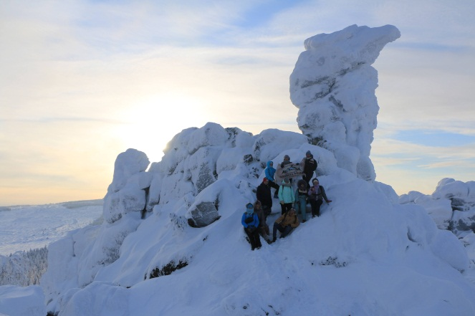 «Верблюд»

